**Документація по серверу HP SeeBurger Аналітика (для Лілі Смоли)**

*!!!Робоче середовище починає працювати з 22.02.2012. !!!*

1. Сервер призначений для відділу аналітики , через який вони пересилають звітні файли у HP.

Сервер розміщено у DMZ на хості VmWare 172.27.27.254.

ОС сервера – Windows XP

Внутрішня Ip адреса - 172.27.27.12

Login\pass administrator\Локальний

1. Підняті сервіси та ПЗ:

* Seeburger_Spoke Unit

1. Створені користувачі:

* Login\pass - lsmola\"Компанія" Rjvgfysz
* Login\pass - oskachok\"обмінфайлами" j,vsyafqkfv
* Login\pass - vvovk\"партнерство" gfhnythcndj

1. Документація по софту та інструкція користування для користувача знаходиться за шляхом :

\\integra002\f$\Data\Documents\TDB\ReportHP_Analityka

1. Керування цим ПЗ здійснюється через браузер - <http://localhost:6265/>

***Login\pass – admin\W0rking_with_HP_Company***

Для користувачів створено обліковий запис ***user\G@hnythcndj11 ("П@ртнерство11")***  з допомогою якого вони переглядають чи успішно відправлені файли.

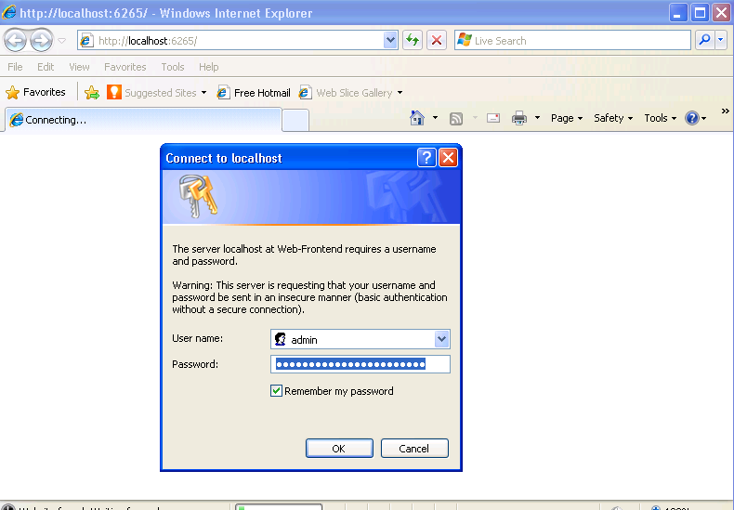

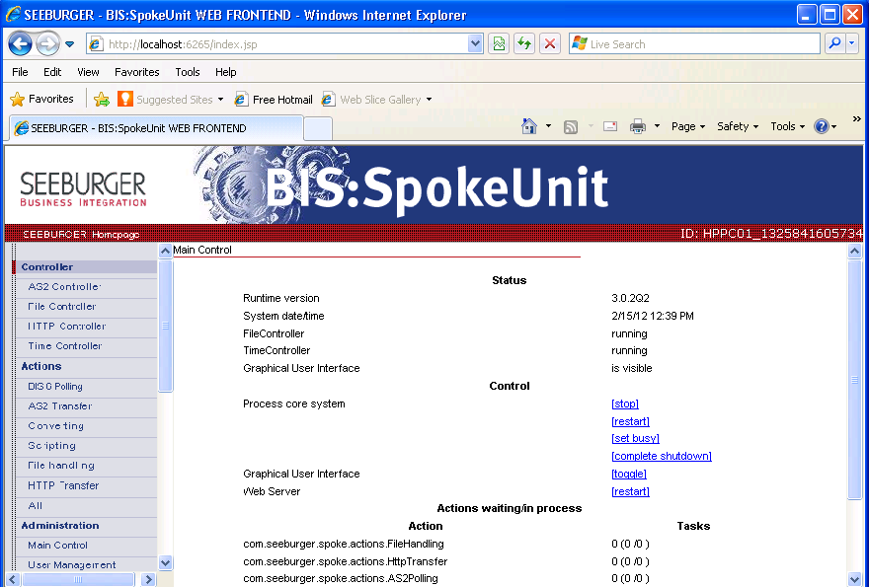

Відсилання файлів у HP здійснюється наступним чином:

Відкриваємо каталог ***C:\Program Files\SEEBURGER Spoke Unit\ports\prod-out\application-octet-stream*** і туди копіюємо необхідні файли . Ці файли автоматично відправляться до HP. Щоб переконатися чи файли успішно відправились відкриваємо ***Internet explorer,*** переходимо до  <http://localhost:6265/> вводимо логін пароль.

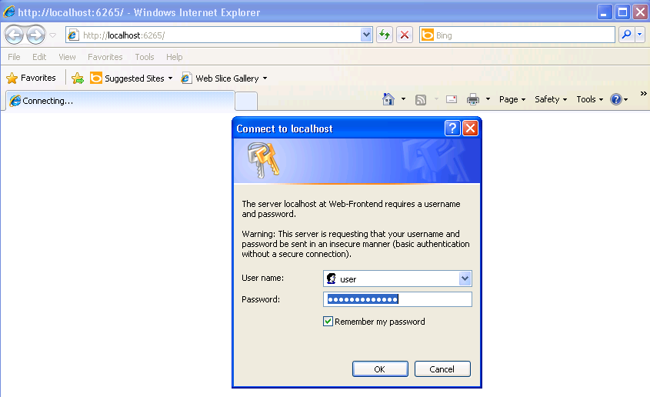

Нажимаємо **ОК.** У наступному вікні у меню що зліва вибираємо пункт **AS2 Activity** і потім  **Show Activity.**

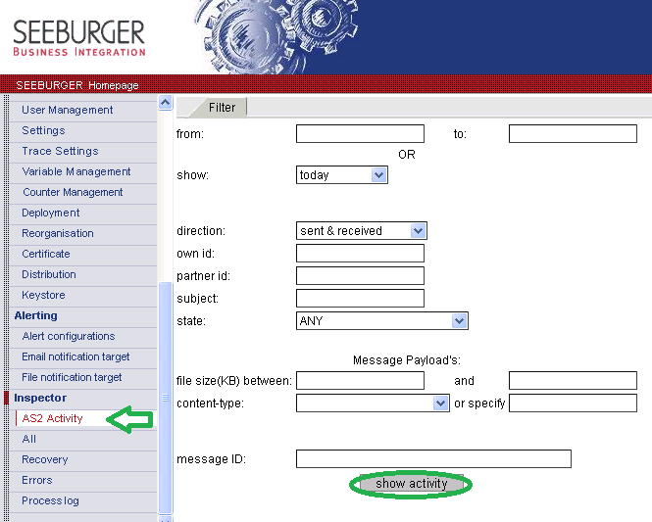

У переліку бачимо усі файли що ми копіювали успішно відправлені.

